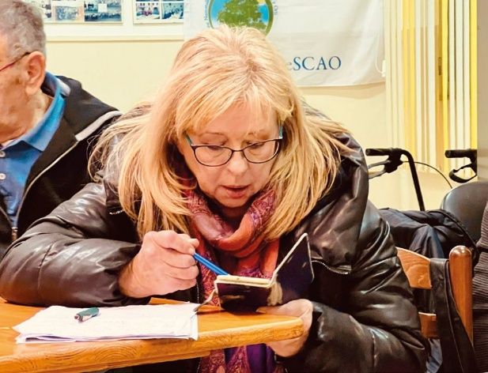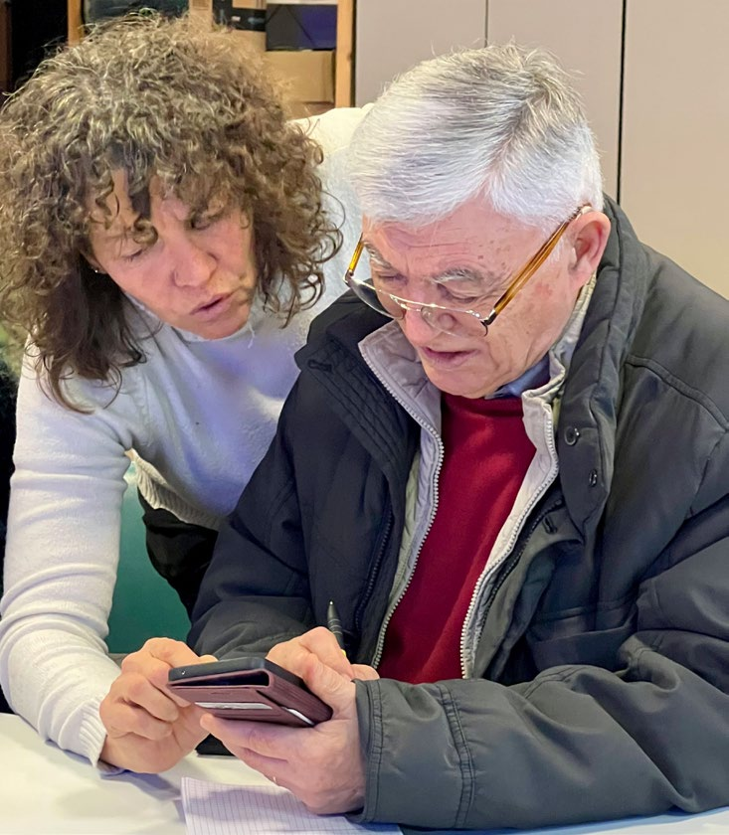
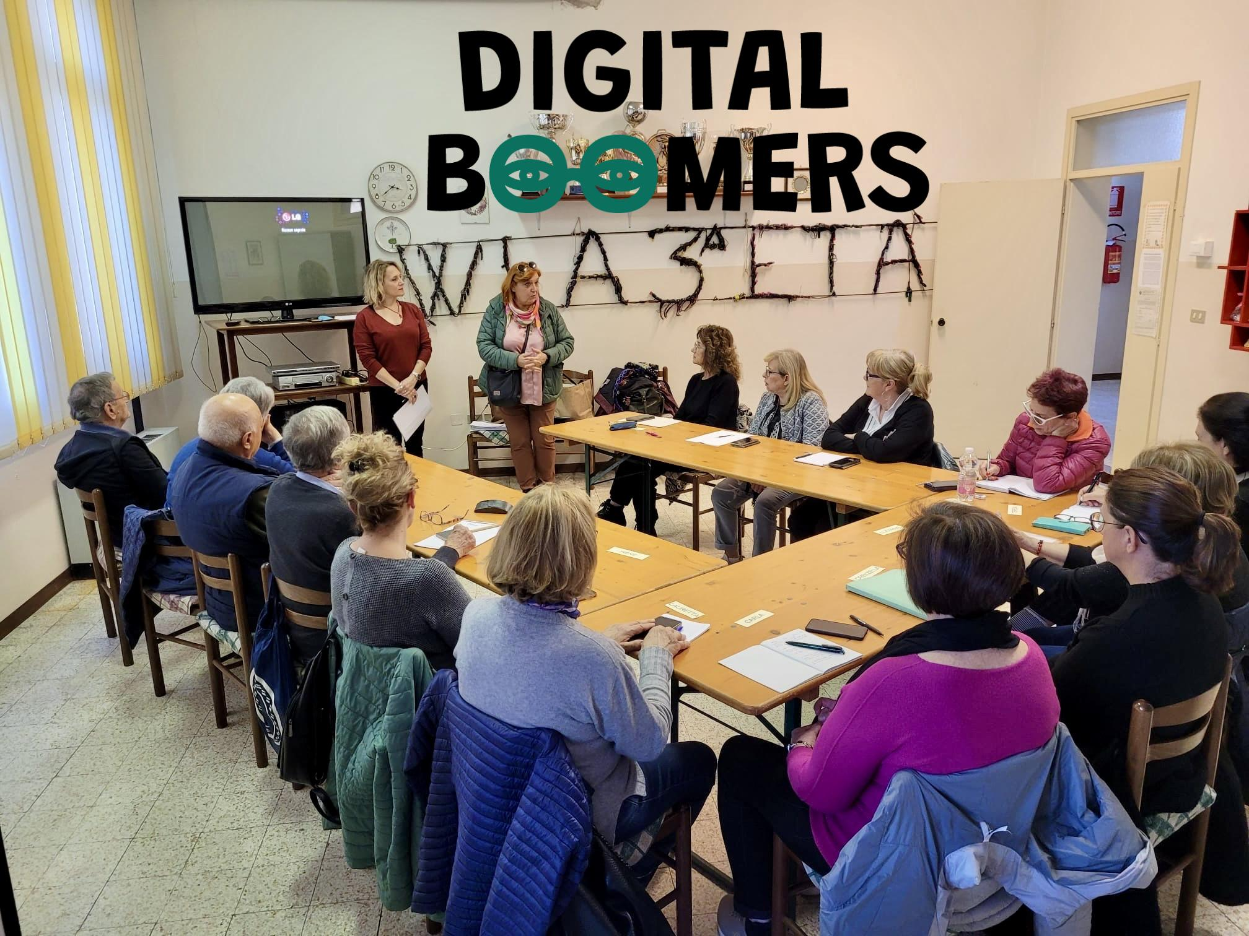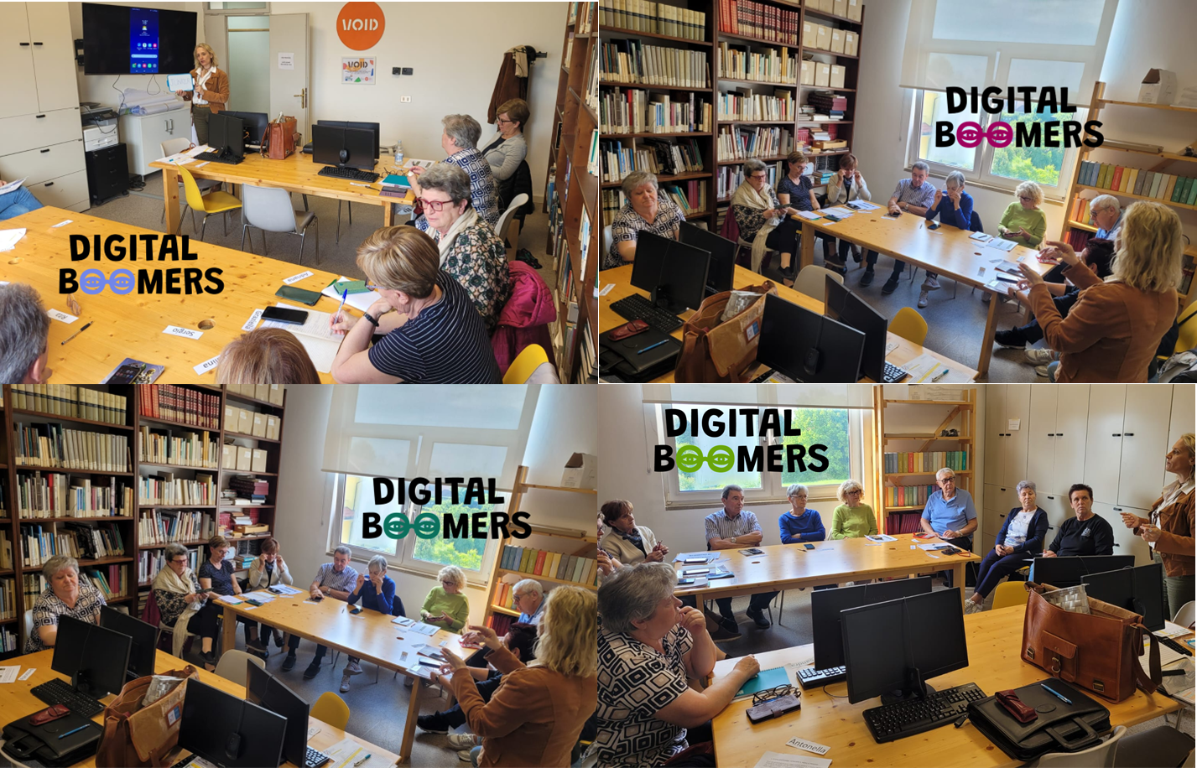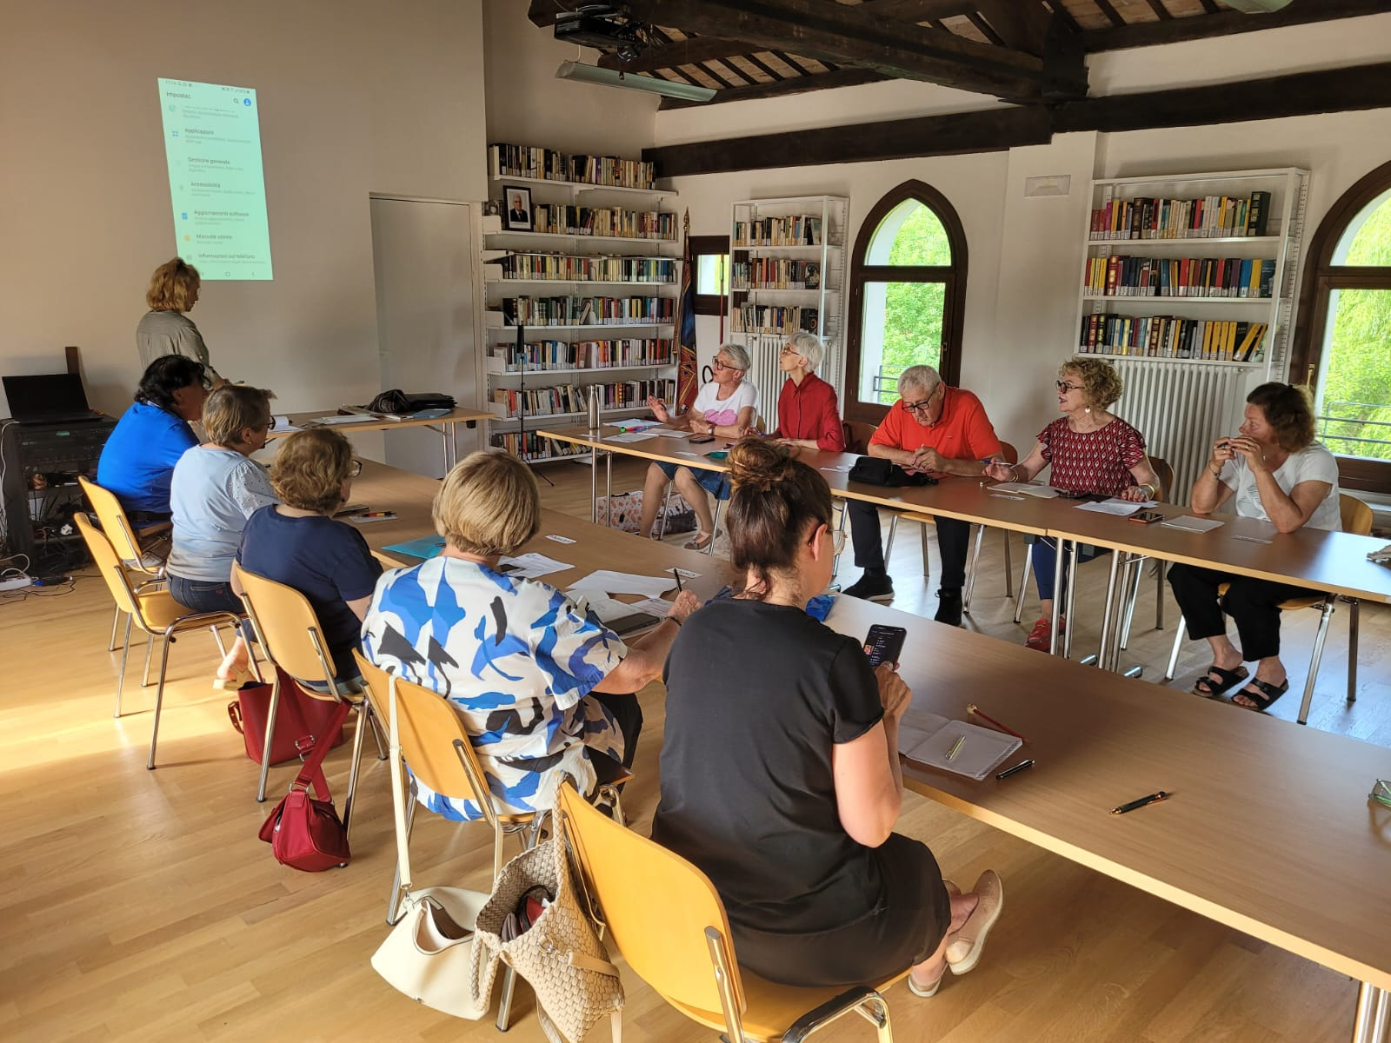Digital Boomers: un’età che conta nel digitale
Il progetto Digital Boomers, promosso da 2050 ETS con il sostegno di Banca Prealpi San Biagio, ha dimostrato che l’inclusione digitale può diventare un potente strumento di emancipazione e partecipazione per le persone over 55, in particolare per le donne. Nato nel Portogruarese e nella Venezia Orientale, il percorso ha unito alfabetizzazione digitale, riflessione sul genere e valorizzazione delle esperienze personali, con risultati concreti e incoraggianti. Il progetto è nato da un bisogno reale e urgente. I dati ISTAT mostrano che solo il 34,6% delle donne italiane over 65 utilizza regolarmente Internet, contro il 47% degli uomini. Questo divario digitale di genere si traduce in minori opportunità di accesso ai servizi, di comunicazione con familiari e amici, e di autonomia nella vita quotidiana. Come sottolinea Sandra Rainero, presidente di 2050 ETS: “Ci siamo accorte che il vero centro di tutto erano le persone. Le loro storie, le loro fatiche e i loro desideri di sentirsi ancora parte attiva della comunità.” Digital Boomers ha scelto di intervenire proprio qui, offrendo corsi e laboratori che hanno messo al centro la quotidianità dei partecipanti.
I percorsi di alfabetizzazione digitale
Tra l’autunno 2024 e l’estate 2025 sono stati realizzati quattro corsi standard di alfabetizzazione digitale in piccoli comuni della Venezia Orientale (Teglio Veneto, Pramaggiore e Cinto Caomaggiore). Ogni percorso ha previsto 10 ore di formazione, suddivise in cinque incontri, con un approccio esperienziale basato sull’uso pratico dello smartphone. I corsi sono stati guidati da Lorena De Tommaso e Luca Stranieri di Tecnologia Amica, con cui 2050 ha scelto di cooperare in questo progetto.
Le lezioni hanno affrontato temi concreti: inviare messaggi e foto, consultare orari di autobus, gestire appuntamenti sanitari, accedere ai servizi della pubblica amministrazione, fare acquisti online in sicurezza. L’obiettivo era abbattere l’ansia tecnologica e trasformare il digitale in uno strumento di autonomia e socialità.
I risultati parlano chiaro: 46 partecipanti, di cui l’80% donne, con un incremento medio del 25–35% nell’autovalutazione delle competenze digitali.
Dalle difficoltà a nuove opportunità
Il progetto prevedeva anche laboratori artistici per riflettere sulla parità di genere attraverso collage e fotografia. Tuttavia, la risposta del territorio non è stata positiva: il pubblico over 55 ha mostrato scarso interesse per attività percepite come troppo sperimentali. Questa difficoltà si è trasformata in un’occasione di ripensamento. Nell’estate 2025 è nata la Piccola Accademia delle Arti e delle Scienze “Mario Pauletto”, con il sostegno della Fondazione Venezia. L’Accademia rappresenta l’evoluzione naturale di Digital Boomers: un’iniziativa stabile che offre corsi digitali e culturali continuativi, rivolti a tutte le generazioni, ma con particolare attenzione agli adulti e agli anziani.
Nell’autunno 2025, i primi moduli Digital Boomers nell’ambito della Piccola Accademia hanno raccolto subito interesse grazie al lavoro di rete con il Centro “Sandro Pertini” e l’Università della Terza Età di Portogruaro. Sono stati attivati quattro nuovi corsi, con taglio pratico e vicino alla vita quotidiana. Questi corsi hanno coinvolto 48 partecipanti, con una prevalenza femminile (78%) e un’età media tra i 55 e i 74 anni. La richiesta crescente di formazione digitale dimostra che il bisogno è reale e che l’offerta su misura è la chiave per raggiungere più persone.
Un bilancio complessivo
In totale, tra il 2024 e il 2025, Digital Boomers e la nascente Accademia hanno realizzato otto corsi, coinvolgendo 94 persone (73 donne e 21 uomini). Il tasso di completamento è stato del 100%, con miglioramenti significativi nella percezione delle competenze digitali e un impatto positivo sulla fiducia personale e sulla socialità. La parte dedicata ai laboratori artistici non ha trovato terreno fertile, ma proprio da quella difficoltà è nata l’idea di un’Accademia stabile, capace di dare continuità e di ampliare l’offerta formativa.
“Oggi quel seme iniziale continua a crescere” spiega Sandra Rainero “con nuove attività, una piccola accademia, nuovi incontri e nuove collaborazioni. Perché questa è un’età che conta, e merita spazio.” Digital Boomers ha mostrato che l’inclusione digitale non è solo una questione tecnica, ma un processo sociale e culturale. Ha rafforzato la fiducia, l’autonomia e la motivazione all’apprendimento in età adulta, aprendo la strada a nuove forme di partecipazione.

